1. Как сделать так, чтобы при просмотре на телефоне текст стал читаемым, а картинка - большой?

С помощью метатега viewport, где мы задаем параметр width=”device-width”. Таким образом, ширина нашей страницы будет равна 100% ширины любого девайся, через который просматривается наша страница.

1. В чём разница между отзывчивым и адаптивным веб-дизайном?

Отзывчивый дизайн будет резиновым, то есть реагировать на изменения параметров нашего экрана и в соответствии с этим сужаться или расширяться. А адаптивный дизайн - это такой дизайн, который будет изменяться в соответствии с шириной наших девайсов. То есть на конкретных точках ширины будет немного меняться изображение нашего макета.

1. Какие величины лучше использовать для шрифтов в гибком дизайне?

Лучше использовать vw и vh чтобы размер шрифта менялся вместе с нашей страницей.

1. Какой вид верстки использован на этой картинке? К какой категории шаблонов он относится?

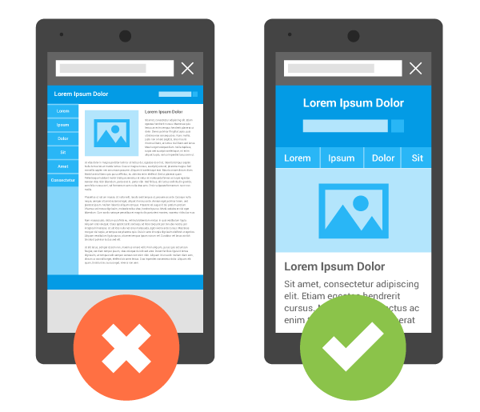

Слева - респонсивная, а справа - адаптивная шаблон Mostly Fluid.

1. Как задать стили для экранов шириной от 800 до 1200 пикселей?

С помощью @media screen and (min-width: 800px) and (max-width:1200px) {

/\*свойства/\*

}

1. Приведите минимум 2 примера как подключать медиазапросы?

Внутри таблицы style.css с помощью @media

В коде страницы внутри <style> и там же через @import

И можно прописывать в коде html

1. Как можно задавать гибкие изображения?

С помощью использования max-width: 100%; - так наше изображение не будет превышать изначальные свои размеры, но будет уменьшаться, если это будет нам необходимо. Так будет меняться размер, но не весь картинки.

С помощью тега <picture> мы сможем предоставлять разные изображения в зависимости от ширины экрана нашего девайся.

1. Как задать стили только для landscape поворота экрана? И что вообще такое landscape и чем он отличается от portrait?

С помощью запроса @media all and (orientation: landscape) {

/\* какие-то там стили /\*

}

Это ориентация экрана. Landscape - горизонтальное расположение, а portrait это вертикальное. Разница в соотношении сторон.

1. Назовите минимум 3 способа как можно тестировать, как выглядит сайт при разных размерах экранов?

С помощью dev tools. С помощью сайтов для проверки разрешений на разных экранах. С помощью разных устройств, то есть физически вручную)

1. Самостоятельно изучите, как можно подключить несколько картинок разных размеров через один тег <img>?

С помощью метода на основе пикселей устройства. Заключается в том, чтобы два изобажения с разными размерами соответственно отображались на большом и маленьком экране.

<img

srcset="small.jpg 1x, large.jpg 2x"

src="small.jpg"

alt="small smth"

/>

Дескриптор Х здесь показывает ожидаемое соотношение пикселей устройства.